**Министерство науки и высшего образования Российской Федерации Федеральное государственное бюджетное образовательное учреждение высшего образования**

**«Московский государственный технический университет имени Н.Э. Баумана**

**(национальный исследовательский университет)» (МГТУ им. Н.Э. Баумана)**

**Факультет «Информатика и системы управления»**

**Кафедра ИУ5 «Системы обработки информации и управления»**

Курс «Методы машинного обучения»

Отчет по лабораторной работе №6

«Обучение на основе глубоких Q-сетей»

Выполнил:

студент группы ИУ5-21М Карпов Д.К.

23.05.2023

Проверил:

преподаватель каф. ИУ5 Гапанюк Ю.Е.

Москва, 2023 г.

**Цель работы:** ознакомление с базовыми методами обучения с подкреплением на основе глубоких Q-сетей.

**Задание:**

На основе рассмотренных на лекции примеров реализуйте алгоритм DQN.

В качестве среды можно использовать классические среды (в этом случае используется полносвязная архитектура нейронной сети).

В качестве среды можно использовать игры Atari (в этом случае используется сверточная архитектура нейронной сети).

В случае реализации среды на основе сверточной архитектуры нейронной сети +1 балл за экзамен.

**Ход работы**

Для реализации алгоритма DQN была выбрана среда обучения с подкреплением Acrobot из библиотеки Gym.

Среда Acrobot состоит из двух звеньев, соединенных в цепь, один конец которой закреплен (рис.1.). Соединение между двумя звеньями приводится в действие. Цель состоит в том, чтобы приложить крутящий момент к приводимому в действие шарниру, чтобы поднять свободный конец цепи выше заданной высоты, начиная с исходного состояния.

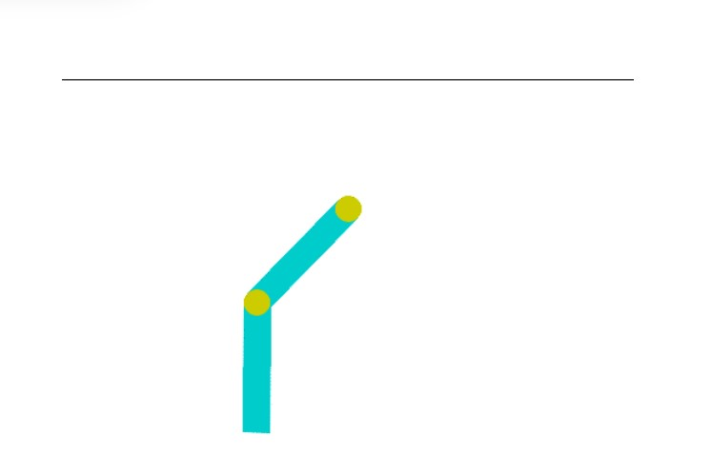

Рис.1. Вид среды Acrobot

Пространство действий представляет собой крутящий момент, приложенный к приводимому в действие соединению между двумя звеньями (рис.2).

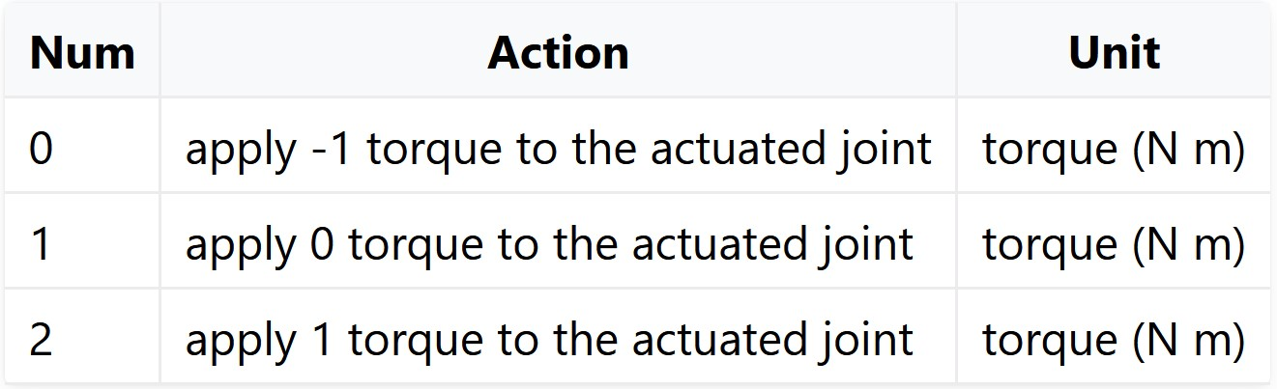

Рис.2. Пространство действий

Пространство состояний представляет собой матрицу ndarray (6,), которая предоставляет информацию о двух углах соединения при вращении, а также об их угловых скоростях (рис. 3).

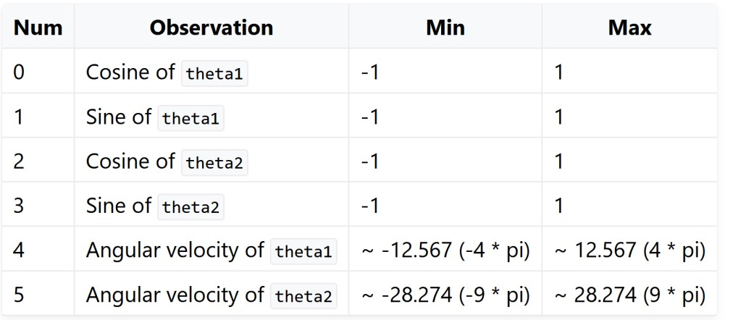

Рис.3. Пространство состояний

**Текст программы**

import gym import math import random import matplotlib import matplotlib.pyplot as plt from collections import namedtuple, deque from itertools import count

import torch import torch.nn as nn import torch.optim as optim import torch.nn.functional as F

# Название среды

CONST_ENV_NAME = 'Acrobot-v1'

# Использование GPU

CONST_DEVICE = torch.device("cuda" if torch.cuda.is_available() else "cpu")

# Элемент ReplayMemory в форме именованного кортежа

Transition = namedtuple('Transition',

('state', 'action', 'next_state', 'reward'))

# Реализация техники Replay Memory class ReplayMemory(object):

def __init__(self, capacity):

self.memory = deque([], maxlen=capacity)

def push(self, *args):

'''

Сохранение данных в ReplayMemory

''' self.memory.append(Transition(*args))

def sample(self, batch_size):

'''

Выборка случайных элементов размера batch_size

''' return random.sample(self.memory, batch_size)

def __len__(self):

return len(self.memory)

class DQN_Model(nn.Module):

def __init__(self, n_observations, n_actions):

'''

Инициализация топологии нейронной сети

''' super(DQN_Model, self).__init__() self.layer1 = nn.Linear(n_observations, 128) self.layer2 = nn.Linear(128, 128) self.layer3 = nn.Linear(128, n_actions)

def forward(self, x): '''

Прямой проход

Вызывается для одного элемента, чтобы определить следующее действие

Или для batch'а во время процедуры оптимизации

''' x = F.relu(self.layer1(x)) x = F.relu(self.layer2(x)) return self.layer3(x)

class DQN_Agent:

def __init__(self, env, BATCH_SIZE = 128,

GAMMA = 0.99,

EPS_START = 0.9,

EPS_END = 0.05,

EPS_DECAY = 1000,

TAU = 0.005, LR = 1e-4

): # Среда self.env = env # Размерности Q-модели self.n_actions = env.action_space.n state, _ = self.env.reset() self.n_observations = len(state)

# Коэффициенты self.BATCH_SIZE = BATCH_SIZE self.GAMMA = GAMMA self.EPS_START = EPS_START self.EPS_END = EPS_END self.EPS_DECAY = EPS_DECAY self.TAU = TAU self.LR = LR

# Модели # Основная модель self.policy_net = DQN_Model(self.n_observations, self.n_actions).to(CONST_DEVICE)

# Вспомогательная модель, используется для стабилизации алгоритма

# Обновление контролируется гиперпараметром TAU

# Используется подход Double DQN self.target_net = DQN_Model(self.n_observations, self.n_actions).to(CONST_DEVICE) self.target_net.load_state_dict(self.policy_net.state_dict())

# Оптимизатор self.optimizer = optim.AdamW(self.policy_net.parameters(), lr=self.LR, amsgrad=True)

# Replay Memory self.memory = ReplayMemory(10000)

# Количество шагов self.steps_done = 0 # Длительность эпизодов self.episode_durations = []

def select_action(self, state):

'''

Выбор действия

'''

sample = random.random()

eps = self.EPS_END + (self.EPS_START - self.EPS_END) * \ math.exp(-1. * self.steps_done / self.EPS_DECAY) self.steps_done += 1 if sample > eps:

with torch.no_grad():

# Если вероятность больше eps

# то выбирается действие, соответствующее максимальному Qзначению

# t.max(1) возвращает максимальное значение колонки для каждой строки

# [1] возвращает индекс максимального элемента return self.policy_net(state).max(1)[1].view(1, 1) else:

# Если вероятность меньше eps

# то выбирается случайное действие

return torch.tensor([[self.env.action_space.sample()]],

device=CONST_DEVICE, dtype=torch.long)

def plot_durations(self, show_result=False):

plt.figure(1) durations_t = torch.tensor(self.episode_durations, dtype=torch.float) if show_result:

plt.title('Результат') else:

plt.clf() plt.title('Обучение...') plt.xlabel('Эпизод') plt.ylabel('Количество шагов в эпизоде') plt.plot(durations_t.numpy()) plt.pause(0.001) # пауза

def optimize_model(self):

'''

Оптимизация модели

''' if len(self.memory) < self.BATCH_SIZE:

return transitions = self.memory.sample(self.BATCH_SIZE)

# Транспонирование batch'а

# (https://stackoverflow.com/a/19343/3343043) # Конвертация batch-массива из Transition

# в Transition batch-массивов.

batch = Transition(*zip(*transitions))

# Вычисление маски нефинальных состояний и конкатенация элементов batch'а non_final_mask = torch.tensor(tuple(map(lambda s: s is not None, batch.next_state)), device=CONST_DEVICE, dtype=torch.bool)

non_final_next_states = torch.cat([s for s in batch.next_state if s is not None]) state_batch = torch.cat(batch.state) action_batch = torch.cat(batch.action) reward_batch = torch.cat(batch.reward)

# Вычисление Q(s_t, a)

state_action_values = self.policy_net(state_batch).gather(1, action_batch)

# Вычисление V(s_{t+1}) для всех следующих состояний

next_state_values = torch.zeros(self.BATCH_SIZE, device=CONST_DEVICE) with torch.no_grad():

next_state_values[non_final_mask] = self.target_net(non_final_next_states).max(1)[0]

# Вычисление ожидаемых значений Q

expected_state_action_values = (next_state_values * self.GAMMA) +

reward_batch

# Вычисление Huber loss criterion = nn.SmoothL1Loss() loss = criterion(state_action_values, expected_state_action_values.unsqueeze(1))

# Оптимизация модели self.optimizer.zero_grad() loss.backward() # gradient clipping torch.nn.utils.clip_grad_value_(self.policy_net.parameters(), 100) self.optimizer.step()

def play_agent(self):

'''

Проигрывание сессии для обученного агента

''' env2 = gym.make(CONST_ENV_NAME, render_mode='human') state = env2.reset()[0] state = torch.tensor(state, dtype=torch.float32, device=CONST_DEVICE).unsqueeze(0) done = False res = [] while not done:

action = self.select_action(state) action = action.item() observation, reward, terminated, truncated, _ = env2.step(action) env2.render()

res.append((action, reward))

if terminated:

next_state = None else:

next_state = torch.tensor(observation, dtype=torch.float32, device=CONST_DEVICE).unsqueeze(0)

state = next_state if terminated or truncated:

done = True

print('Данные об эпизоде: ', res)

def learn(self):

'''

Обучение агента

''' if torch.cuda.is_available():

num_episodes = 600 else:

num_episodes = 50

for i_episode in range(num_episodes):

# Инициализация среды state, info = self.env.reset() state = torch.tensor(state, dtype=torch.float32, device=CONST_DEVICE).unsqueeze(0) for t in count():

action = self.select_action(state) observation, reward, terminated, truncated, _ = self.env.step(action.item()) reward = torch.tensor([reward], device=CONST_DEVICE)

done = terminated or truncated if terminated:

next_state = None else:

next_state = torch.tensor(observation, dtype=torch.float32, device=CONST_DEVICE).unsqueeze(0)

# Сохранение данных в Replay Memory self.memory.push(state, action, next_state, reward)

# Переход к следующему состоянию state = next_state

# Выполнение одного шага оптимизации модели self.optimize_model()

# Обновление весов target-сети # θ′ ← τ θ + (1 − τ )θ′

target_net_state_dict = self.target_net.state_dict() policy_net_state_dict = self.policy_net.state_dict() for key in policy_net_state_dict: target_net_state_dict[key] = policy_net_state_dict[key]*self.TAU + target_net_state_dict[key]*(1-self.TAU) self.target_net.load_state_dict(target_net_state_dict)

if done:

self.episode_durations.append(t + 1) self.plot_durations() break

def main():

env = gym.make(CONST_ENV_NAME) agent = DQN_Agent(env) agent.learn()

agent.play_agent()

if __name__ == '__main__': main()

**Результаты выполнения программы**

Шаги по эпизодам представлены на рис.4.

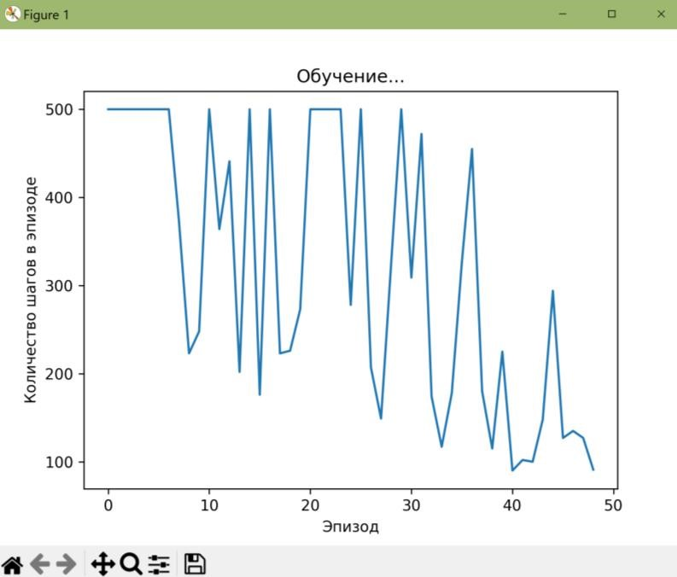

Рис.4. Шаги по эпизодам

Данные об эпизоде в формате (действие, награда) представлены на рис.5.

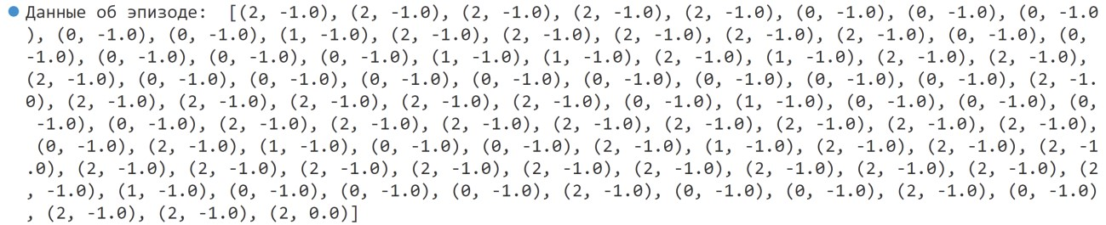

Рис.5. Данные об эпизоде Пример движения агента представлен на рис.6.

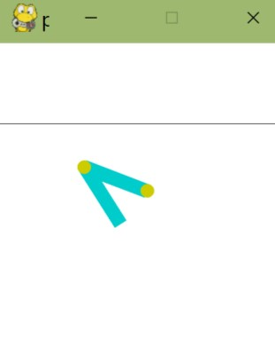

Рис.6. Пример движения агента

**Вывод:** в ходе выполнения лабораторной работы мы ознакомились с базовыми методами обучения с подкреплением на основе глубоких Q-сетей.